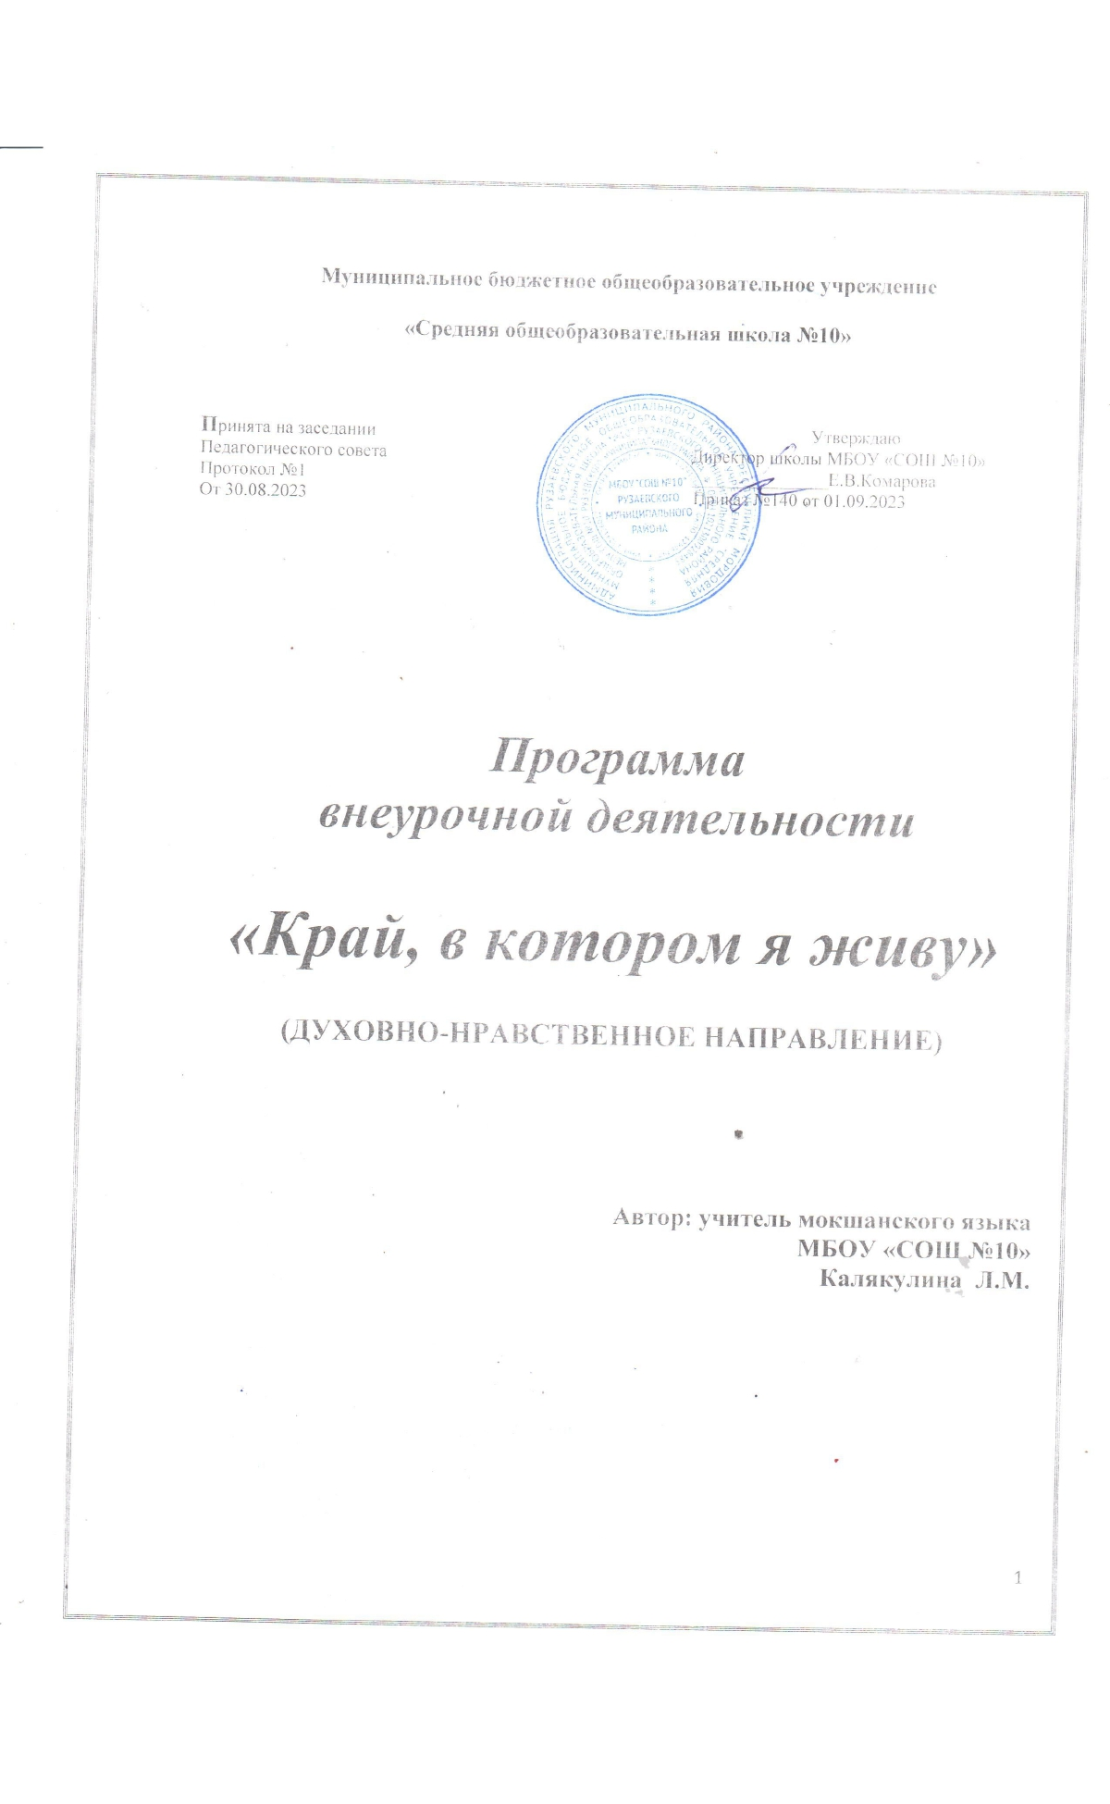

**Пояснительная записка**

***Актуальность***

Без устойчивых традиций, без бережного отношения к ним не мыслим прогресс ни в одной области .Человек растёт , развивается в определённой социально-общественной среде, и весь уклад жизни, этические нормы передаются с малых лет и влияют на формирование и развитие его облика.

     В далёкое прошлое уходят традиции и взаимодействия мордовского народа с природой. Произведения устного народного творчества, обычаи, традиции отражают взаимосвязь между природой и национальным характером, нравственные представления предков об отношении к окружающей  среде. Использование богатого потенциала средств этнопедагогики необходимо в решении задач экологического воспитания младшего школьника   ,активизации эмоционально- образного восприятия природы информирование природоохранных потребностей личности, усвоение закономерностей и взаимосвязей природных явлений.

         Содержание программы «Край, в котором я живу» представляет собой систему занятий, предназначенных для учащихся начальной школы и позволяющих на основе использования произведений устно-поэтического творчества, обрядового фольклора мордовского народа дополнить и углубить знания и представления детей природоведческого и экологического характера.

         Главная идея программы – развитие способностей и творческого потенциала ребенка через приобщение к изучению родного края, посредством формирования навыков поисковой работы.

  Данная программа ориентирована на детей младшего школьного возраста, учитывает возрастные и психологические особенности их восприятия и познания природы.

***Цель программы:***

Воспитание гражданина России, патриота малой родины, знающего и любящего свой край: его традиции, обычаи, природу, историю, культуру и желающего принять активное участие в его развитии.

Программа нацеливает образовательный процесс на решение следующих взаимосвязанных**задач**:

***образовательные:***

* Обогащение знаний учащихся сведениями о природе родного края.
* Обеспечение становления у младших школьников эмоционально-ценностного, эстетического, практического отношения к окружающей среде.
* овладеть формами и приемами учебно-исследовательской деятельности;

***воспитательные:***

* формирование гражданского мировоззрения, воспитания чувства любви к родному краю, бережного отношения к природе;
* формирование экологической культуры, способности самостоятельно оценивать уровень безопасности окружающей среды, как среды жизнедеятельности; бережного отношения и ответственного поведения в ней;
* воспитание потребности в здоровом образе жизни;

***развивающие:***

* развитие познавательных интересов к народному опытубережного отношения к природе интеллектуальных и творческих способностей, стимулирование стремления знать как можно больше о родном крае;
* развитие потребности к самостоятельному изучению истории края через исследовательскую деятельность;
* формирование навыков работы с источниками устно-народного творчества, научно-популярной литературой и периодической печатью.

***Формы и методы обучения***

Данная программа рассчитана на 1 год обучения  детей 9 – 10 лет(3-4класс).  В этом возрасте идёт активный процесс формирования знаний, оценок, чувств, переживаний, развития творческих способностей и интересов.

        Для успешной реализации программы необходимо создать условия для формирования у детей целостного восприятия прошлого и настоящего своего края, осмысление своего места в нём, осознание своей ответственности за него. Это напрямую зависит от правильного выбора и применения методов обучения:

**Методы,  в основе которых лежит способ организации заняти**я:  
- словесный  (устное изложение, беседа, рассказ, лекция и т.д.)

- наглядный  (показ  иллюстраций, наблюдение, показ (выполнение) педагогом, работа по образцу и др.)  
- практический ( выполнение работ по инструкционным картам, схемам и др.)  
**Методы, в основе которых лежит уровень деятельности детей:  
-** объяснительно-иллюстративный – дети воспринимают и усваивают готовую информацию  
- репродуктивный – учащиеся воспроизводят полученные знания и освоенные способы деятельности  
- частично-поисковый – участие детей в коллективном поиске, решение поставленной задачи совместно с педагогом  
- исследовательский – самостоятельная творческая работа учащихся  
**Методы, в основе которых лежит форма организации деятельности учащихся на занятиях:**- фронтальный – одновременная работа со всеми учащимися  
- индивидуально-фронтальный – чередование индивидуальных и фронтальных форм работы  
- групповой – организация работы в группах.  
- индивидуальный – индивидуальное выполнение заданий, решение проблем

Время, отведенное на обучение, составляет 34 часа в год (1час в неделю).

 В процессе изучения курса краеведения с учащимися будут  проводиться беседы, наблюдения, викторины, праздники, конкурсы, экскурсии в природу. Учащиеся готовят сообщения, доклады, презентации, альбомы, используя в работе  краеведческий материал.

Практические занятия можно проводить в помещении при организации выставок, конкурсов, бесед и викторин, ролевых игр, игр – путешествий, виртуальных экскурсий.

**Предполагаемые результаты обучения**

        Дети, прошедшие обучение по данной программе, получат информацию о своей «малой Родине», географическом положении и климатических условиях,  растительном и животном мире, экономике, промышленных предприятиях республики Мордовия. Познакомятся с богатым фольклорным материалом, культурой и традициями жителей нашего края, получат навыки толерантного поведения в многонациональной республике. Узнают основные источники получения информации и научатся работать с ними; научатся вести проектную и исследовательскую деятельность.  Выходы на природу дадут детям элементарные туристские навыки.

        Обучение по данной программе позволит детям привить такое качество, как любовь к Родине через родную природу.

**Учебно- тематический план**

|  |  |  |  |  |
| --- | --- | --- | --- | --- |
| № п/п | Наименование тем | Количество часов |  |  |
|  |  | теория | практика | всего |
| 1 | «Красота солнечного края».(дискуссия) | 2 | 1 | 3 |
| 2 | «По небу широко, по земле далеко» | 2 | 1 | 4 |
| 3 | «Бабушкины секреты» | 2 | 1 | 2 |
| 4 | «На каждый случай свой обычай | 2 | 1 | 3 |
| 5 | «Где раньше было пусто, там теперь густо» | 2 | 2 | 4 |
| 6 | «В гостях у Ведявы» | 2 | 1 | 4 |
| 7 | «Сказка под ногами»  (беседа) | 2 | - | 2 |
| 8 | «В гостях у Вирявы» | 2 | 1 | 3 |
| 9 | «Заповедными тропами» | 2 | 1 | 3 |
| 10 | «Нет повести печальнее на свете…» | 222 | 1 | 3 |
| 11 | «Не жги - сгоришь, не копай – свалишься» | 2 | 1 | 3 |
| 12 | «Если бы они могли говорить…(ролевая игра) | 1 | 1 | 2 |
| **итого** | | **23** | **11** | **34** |

**Содержание программы**

**1 .«Красота солнечного края"**

Географическое расположение республики Мордовия. Природный ландшафт. Водоёмы края. Многообразие видов растительного и животного мира. Моё место в природе (дискуссия). Творческое задание «Мой любимый уголок в природе» конкурс рисунков.

**2.«По небу широко – по земле далеко»**

Легенды и предания мордовского народа о возникновении мира природы.Фантастическое отражение сил природы Мифические существа населяющие крестьянскую вселенную: Вирява, Ведява, Модава, Вармава,Толава .Читаем и рассказываем поверья об этих существах..

**Творческое задание** «Духи природы в нашем представлении  « конкурс поделок, рисунков»

**3. «Бабушкины секреты»**

Сказания о природных явлениях, небесных телах,стихиях природы. Народные приметы, пословицы, поговорки о временах года и погоде.(устно-народное творчество). Фенологические наблюдения. Что сегодня за день и как по нему можно судить о предстоящей погоде.

**Творческое задание** Народный календарь времён года. Изобразить любое время года и подобрать связанные сним природные приметы.

**4.«На каждый случай –свой обычай**»

Аграрный календарь и языческие праздники мордвы. Годовой цикл озксов (сельскихмолянов). Поклонение силам природы. Народные традиции- праздник урожая(Разыгрываем элементы праздника.)

**5.«Где раньше было пусто- там теперь  густо»**

Традиционные занятия крестьян. Промыслы мордвы. Использование даров природы человеком. Отражение в произведениях устно-поэтического творчества повседневной жизни народа

**Творческое задание.** Город мастеров  (конкурс поделок из природного материала )

**6.«В гостях у Ведявы»**

Голубой мир Мордовии. Народные песни и поверья о воде как источнике жизни. Загадки, пословицы, приметы о воде. Вода «живая»и «мёртвая»(ролевая игра) Источники загрязнений природных вод . Как сохранить чистоту водоёмов. Что для этого можешь сделать ты?  (исследовательская работа)

**7.«Сказка под ногами»**

**«**Земля- мать кормилица, хлеборобица». Чем богаты недра Мордовии? Народная мудрость о бережном ,разумном отношении к родной земле. Секреты плодородия. Охрана почв.

**8. « В гостях у Вирявы»**

Лес - богатство природы. Величие леса в мордовском фольклоре; лесные песни, легенды. Многообразие растительного мира родного края. Загадываем загадки о растениях. Лекарственные растения Мордовии. Легенды и сказания связанные с некоторыми из них, редкие исчезающие виды растений.

**Задание:** Составляем тематические кроссворды «Охраняемые растения»

**9.« Заповедными тропами»**

Мордовские народные сказки о животных. Образы птиц и зверей в народных играх. Живой мир края. Возрождаем традиции « Праздник прилёта птиц»

( разучиваем «Веснянки», собираем пословицы, поговорки о птицах.) Культура общения с миром животных Животные под охраной.

Можешь ли ты им помочь?

**10.«Нет повести печальнее на свете…»**

Посмотри вокруг что происходит? Экологическая ситуация в республике. Природа в опасности. Здоровье человека и окружающая среда.(дискуссия0

**Задание»** Так жить больше нельзя» (конкурс рисунков)

**11. «Не жги - сгоришь, не копай –свалишься**»

Охрана природы в обычаях мордовского народа (добросовестное отношение к обработке земли).Красная книга. Заповедники и заказники. Памятники природы Мордовии. «Берегите природу!» (Пишем книгу о правилах поведения в природе

**Творческое задание.** Конкурс на тему «Лучший плакат по охране растений и животных»

**12. «Если бы они могли говорить…»**

Охрана природы. «Если бы они могли говорить…»(ролевая игра).

Подводим итоги нашей работы. Обобщение основных теоретических и практических дел по курсу

**Календарно-тематическое планирование**

|  |  |  |  |
| --- | --- | --- | --- |
| № | Тема занятия | Кол.час | Элементы содержания |
| 1  2  3  4  5  6  7  8  9  10  11  12 | **Вводное занятие «Красота солнечного края»**  Дискуссия «Моё место в природе»  Конкурс рисунков «Мой любимый уголок природы»  **По небу широко, по земле далеко»**  Поверья и былички о м  мифических существах.  Экскурсия в природу  Конкурс поделок и рисунков «Духи природы в нашем представлении»  **«Бабушкины секреты**  Сказания о природных явлениях, небесных телах, стихиях природы.  Фенологические наблюдения  Творческая работа «Народный календарь времён года»  **«На каждый случай свой обычай**  Аграрный календарь и языческие праздники мордвы.  «Праздник урожая»  **«Где раньше было пусто- там хлеба растут густо»**  Традиционные занятия крестьян  Использование даров природы человеком.  Творческая работа «Город мастеров»  **«В гостях у Ведь-авы»**  Голубой мир Мордовии.  Источники загрязнения природных вод.  Конкурс рисунков  **«Сказка под ногами»**  «Земля-мать, кормилица, хлеборобица»  Секреты плодородия  Конкурс рисунков «Охрана почвы»  **«Путешествие в зелёное царство-государство»**  Лес- богатство природы.  «Красная Книга» Мордовии  Экскурсия в природу  **«Заповедными тропами»**  Мордовские народные сказки о животных  Праздник прилёта птиц  Животные под охраной  **«Нет повести печальнее на свете…»**  Экологическая ситуация в Республике.  Здоровье человека и окружающая среда.(дискуссия)  Конкурс рисунков «Так жить больше нельзя»  **«Не жги- сгоришь, не копай -свалишься»**  Охрана природы в обычаях мордовского народа.  Заповедники и заказники  Конкурс плакатов «Лучший плакат по охране животных и растений»  **«Если бы они могли говорить…»**  Охрана природы.  Экскурсия в природу | **3ч**  1ч  1ч  1**ч**  **3ч**  1ч  1ч  1ч  **3ч**  1ч  1ч  1ч  **2ч**  1ч  1ч  **3ч**  1ч  1ч  1ч  **3ч**  1ч  1ч  1ч  **3ч**  1ч  1ч  1ч  **3ч**  1ч  1ч  1ч  **3ч**  1ч  1ч  1ч  **3ч**  1ч  1ч  1ч  **3ч**  1ч  1ч  1ч  **2ч**  1ч  1ч | Географическое положение Республики Мордовия. Природный ландшафт. Водоёмы края .Многообразие видов животного и растительного мира. Человек и природа.  Легенды и предания мордовского народа о возникновении мира и природы.  Фантастическое отражение сил природы. Мифические существа ,населяющие крестьянскую вселенную: Вирь-ава, Ведь-ава и т.д.  Народные приметы , пословицы, поговорки о временах года и погоде. Фенологические наблюдения .Что сегодня за день и как по нему можно судить о предстоящей погоде?  Изобразить любое время года и подобрать связанные с ним приметы.  Годовой цикл озксов . Поклонение силам природы.  Народные традиции  Промыслы мордвы. Отражение в произведениях устно-поэтического творчества повседневной жизни народа.  Конкурс поделок из природного материала.  Народные песни и поверья о воде как источнике жизни. Загадки пословицы приметы о воде  Как сохранить чистоту водоёмов?  Что для этого можешь сделать ты?  Народная мудрость о бережном, разумном отношении к родной земле.  Величие леса в мордовском фольклоре: лесные песни, легенды. Многообразие растительного мира края. Загадки о растениях. Лекарственные растения Мордовии. Легенды и сказания о некоторыми из них. Редкие и исчезающие виды растений.  Образцы птиц и зверей в народных играх. Животный мир края.  Возрождаем традиции (разучиваем « веснянки»,собираем пословицы, поговорки, приметы о птицах.  Посмотри вокруг : что происходит? Природа в опасности.  Добросовестное отношение к обработке земли, облагораживание ключей и родников, ограничение мест охоты, сохранение мест произрастания красиво цветущих растений. Памятники природы Мордовии.  Подводим итоги нашей работы. Обобщение основных теоретических и практических дел по курсу. |

**Литература**

1.Мордовские пословицы и поговорки. Сост. А.И.Исайкина. Саранск,1993.

2.Мордовское народное устно-поэтическое творчество. Саранск,2003.

3.Народные приметы мордвы –мокши. аранск,Изд-во Мордов.университетатворчествоСаранск,Изд-во Мордов. Университета,1992.

4.Мордовские пословицы и поговорки. Сост.К.Т.Самородов. Саранск: Мордов. кн.изд-во,1986

5. Лузгин .А.С. Промыслы Мордовии. Саранск, 2001

6.Этнокультура мордвы.Ю.А.Мишанин.Саранск,изд-во Мордов.Университета,2001

7.Мордовский народный костюм. Саранск: Мордов. кн.изд-во,1990